Ля сцяны нейкай таямніцы
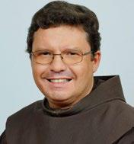
Айцец Эміль Пацлаўскі, OFM
Духоўны дарадчык экiпы 14 -га Сілезскага сектара

Урачыстасць Усіх Святых прымушае нас задумацца пра двайны гарызонт чалавецтва, які мы вызначаем сімвалічна словамі: зямля і неба; зямля азначае гістарычны шлях развіцця чалавека, а неба азначае вечнасць, паўнату жыцця ў Богу. Такім чынам, гэтае свята – нагода падумаць пра пілігрымуючы ў часе Касцёл і пра бясконцае свята, пра нябесны Ерузалем. Гэтыя два вымярэнні звязаны рэальнасцю супольнасці святых: рэальнасцю, якая пачынаецца тут, на зямлі, і дасягае свайго спаўнення на небе» (Бэнэдыкт XVI, малітва «Анёл Панскі», 1.11.2012 г.)
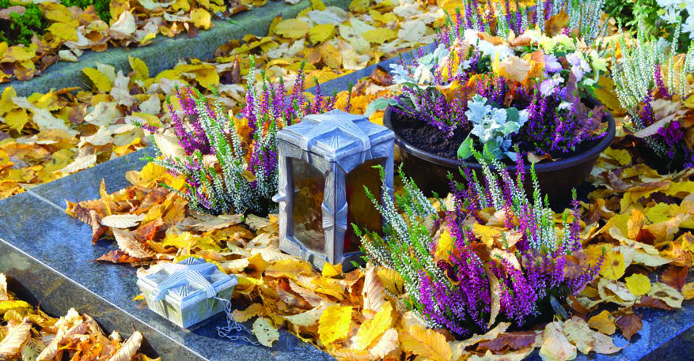
Пілігрымуючы Касцёл з незвычайнай дбайнасцю песціць памяць аб памерлых. Адсюль нараджаецца ўнутраная патрэба ў блізкасці ўрачыстасці Усіх Святых адправіцца на могілкі. Вядома, мэта наведвання таксама бывае рознай. Бо не ўсе з'яўляюцца веруючымі, і не ўсе веруючыя сапраўды вераць у вечнае жыццё і еднасць святых. Тым не менш, яны прыходзяць на магілы сваіх блізкіх, каб сустрэцца з зусім іншым вымярэннем, чым мірское. Яны нават не гавораць пра трыумфуючы Касцёл у перспектыве вечнасці. Аднак яны спыняюцца і сутыкаюцца адзін з адным у двух вымярэннях: зямным і вечным.
Тады навошта мы наведваем магілы? Навошта мы прыводзім іх у парадак? Чаму мы ўсё часцей замаўляем уборку магіл праз інтэрнэт, бо гэта тэхнічна немагчыма? Чаму мы запальваем свечкі і ўпрыгожваем магілу кветкамі, нават штучнымі? Чаму мы нарэшце робім знак крыжа і молімся за тых, хто ўжо з іншага боку? Гэта пытанні, якія ўсё часцей задаюць у сацыяльнай прасторы. І, у прынцыпе, на кожны з іх мы знойдзем адпаведны і дакладны адказ. Бо мы не можам сабе ўявіць, каб каля 1 лістапада нічога не рабіць на лініі зямля-неба. Чалавек хаця б раз у год павінен стаяць над магілай, якая моўчкі прамаўляе і ставіць яго ля сцяны нейкай таямніцы.

Ці веруючым у еднасць святых лягчэй знаходзіцца на могілках? Як пажываюць тыя, хто ў мінулым годзе развітаўся са сваімі блізкімі? Большасць адказаў правільныя, і нават згодна з чаканнямі. Пра гэта кажуць нам вера, культура і традыцыя. Захаваліся пэўныя звычкі продкаў, якія трэба выхоўваць і перадаваць нашчадкам. Варта, аднак, усвядоміць, што рэальнасць еднасці святых пачынаецца тут, на Зямлі, як сказаў Папа Бэнэдыкт XVI. Кожную нядзелю мы вызнаем гэтую рэальнасць пасля казання, вызнаючы сваю веру. Штучныя кветкі і манументальныя помнікі нашым памерлым не патрэбныя. Перш за ўсё, яны маюць патрэбу ў нашых малітвах, каб пасля прыгожага жыцця мы далучылiся да гэтай нябеснай большасці і святкавалi з трыумфуючым Касцёлам.
Айцец Эміль

